
GULBENES NOVADA PAŠVALDĪBA
Reģ. Nr. 90009116327
Ābeļu iela 2, Gulbene, Gulbenes nov., LV-4401
Tālrunis 64497710, mob.26595362, e-pasts: dome@gulbene.lv, www.gulbene.lv

GULBENES NOVADA PAŠVALDĪBAS DOMES LĒMUMS
Gulbenē

2026.gada 28.maijā | Nr. GND/2026/
 | (protokols Nr.; .p)

Par zemes ierīcības projekta apstiprināšanu Stāmerienas pagasta
nekustamajam īpašumam “Gundegas”

Izskatīts sabiedrības ar ierobežotu atbildību “METRUM AV”, reģistrācijas numurs 40103947722, juridiskā adrese: Ģertrūdes iela 47 - 4, Rīga, LV-1011, 2026.gada 6.maija iesniegums Nr. 64/a/AV-2026 (Gulbenes novada pašvaldībā saņemts 2026.gada 6.maijā un reģistrēts ar Nr. GND/5.7/26/1171-M) ar lūgumu apstiprināt zemes ierīkotājas Daigas Eglītes (zemes ierīkotāja sertifikāts Nr.AA0081, derīgs līdz 2031.gada 26.janvārim) izstrādāto zemes ierīcības projektu nekustamajā īpašumā “Gundegas”, Stāmerienas pagasts, Gulbenes novads, kadastra numurs 50880080007, ietilpstošajām zemes vienībām ar kadastra apzīmējumiem 50880080006 2,8 ha platībā un 50880080286 4,04 ha platībā.
Zemes ierīcības projekts izstrādāts zemes vienības ar kadastra apzīmējumu 50880080006 2,8 ha platībā un zemes vienības ar kadastra apzīmējumu 50880080286 4,04 ha platībā, kas ietilpst nekustamā īpašuma “Gundegas”, Stāmerienas pagasts, Gulbenes novads, kadastra numurs 50880080007, sastāvā, savstarpējās robežas pārkārtošanai.
Saskaņā ar Vidzemes rajona tiesas Stāmerienas pagasta zemesgrāmatas nodalījumu Nr. 10 nekustamā īpašuma “Gundegas”, Stāmerienas pagasts, Gulbenes novads, kadastra numurs 50880080007, kas sastāv no trīs zemes vienībām ar kadastra apzīmējumiem 50880080006 2,8 ha platībā, 50880080286 4,04 ha platībā, 50880080007 12,6 ha platībā un ēkām (būvēm) ar kadastra apzīmējumiem 50880080007001, 50880080007002, 50880080007006, 50880080007008, 50880080007012, īpašuma tiesības ir nostiprinātas […], pamatojoties uz tiesneses Ineses Čakšas 1994.gada 8.novembra lēmumu, žurnāls Nr. 224; 1996.gada 26.aprīļa lēmumu, žurnāls Nr. 880034; 1999.gada 25.oktobra lēmumu, žurnāls Nr. 1971; 2013.gada 28.janvāra lēmumu, žurnāls Nr. 300003369416.
Zemes vienībai ar kadastra apzīmējumu 50880080006 2,8 ha platībā noteikts nekustamā īpašuma lietošanas mērķis – zeme, uz kuras galvenā saimnieciskā darbība ir lauksaimniecība (NĪLM kods 0101), zemes vienībai ar kadastra apzīmējumu 50880080286 4,04 ha platībā noteikts nekustamā īpašuma lietošanas mērķis – fizisko un juridisko personu īpašumā vai lietošanā esošo ūdeņu teritorijas (NĪLM kods 0302).
Saskaņā ar Gulbenes novada pašvaldības domes 2018.gada 27.decembra saistošajiem noteikumiem Nr.20 “Gulbenes novada teritorijas plānojums, Teritorijas izmantošanas un apbūves noteikumi un grafiskā daļa” (turpmāk – Saistošie noteikumi) zemes vienībā ar kadastra apzīmējumu 50880080006 ir noteiktas prasības teritorijas izmantošanai un apbūves parametriem funkcionālajai zonai un teritorijai ar īpašiem noteikumiem – jauktas centra apbūves teritorija (JC), zemes vienībā ar kadastra apzīmējumu 50880080286 ir noteiktas prasības teritorijas izmantošanai un apbūves parametriem funkcionālajai zonai un teritorijai ar īpašiem noteikumiem – ūdeņu teritorija (Ū). Atbilstoši Saistošajiem noteikumiem funkcionālajā zonā jauktas centra apbūves teritorija (JC) minimālā jaunveidojamās zemes vienības minimālā pieļaujamā platība ir 600 m², ūdeņu teritorijā (Ū) minimālo jaunveidojamās zemes vienības platību nenosaka.
Pamatojoties uz:
1) Pašvaldību likuma 10.panta pirmās daļas 21.punktu, kas nosaka, ka dome ir tiesīga izlemt ikvienu pašvaldības kompetences jautājumu; tikai domes kompetencē ir pieņemt lēmumus citos ārējos normatīvajos aktos paredzētajos gadījumos;
2) Zemes ierīcības likuma 8.panta pirmās daļas 1.punktu, kas nosaka, ka zemes ierīcības projektu izstrādā starpgabalu likvidēšanai vai daļu no zemes vienību apmaiņai, pārkārtojot zemes vienību robežas, 19.pantu, kas nosaka, ka zemes ierīcības projektu un tā grozījumus apstiprina vietējā pašvaldība, izdodot administratīvo aktu;
3) Ministru kabineta 2016.gada 2.augusta noteikumu Nr.505 “Zemes ierīcības projekta izstrādes noteikumi” 26.punktu, kas nosaka, ka pēc projekta saņemšanas apstiprināšanai vietējā pašvaldība izdod administratīvo aktu par projekta apstiprināšanu vai noraidīšanu, norādot vai pielikumā pievienojot informāciju par tās zemes vienības kadastra apzīmējumu, kurai izstrādāts projekts, un projekta grafiskās daļas rekvizītus (attiecīgā zemes ierīkotāja vārdu, uzvārdu, datumu un laiku, kad tas minēto dokumentu ir parakstījis) vai projekta grafiskās daļas kopiju, 28.2. apakšpunktu, kas nosaka, ka, ja projektu apstiprina, vietējā pašvaldība pieņem uz projektētajām zemes vienībām attiecināmus lēmumus, tostarp lēmumu par nekustamā īpašuma lietošanas mērķu noteikšanu vai maiņu;
4) Ministru kabineta 2006.gada 20.jūnija noteikumu Nr.496 “Nekustamā īpašuma lietošanas mērķu klasifikācija un nekustamā īpašuma lietošanas mērķu noteikšanas un maiņas kārtība” 15.² punktu, kas nosaka, ka neapbūvēta apbūves zeme šīs nodaļas izpratnē ir zeme, kur zemes vienība vai tās daļa atbilstoši pašvaldības teritorijas plānojumam, lokālplānojumam vai detālplānojumam atrodas apbūves nozīmes funkcionālajās zonās “Savrupmāju apbūves teritorija”, “Mazstāvu dzīvojamās apbūves teritorija”, “Daudzstāvu dzīvojamās apbūves teritorija”, “Jauktas centra apbūves teritorija”, “Publiskās apbūves teritorija”, “Rūpnieciskās apbūves teritorija”, “Transporta infrastruktūras teritorija” vai “Tehniskās apbūves teritorija” un uz zemes vienības neatrodas būve, izņemot transformatora ēku, 15.³ punktu, kas nosaka, ka neapbūvētai zemei lietošanas mērķus klasificē normatīvajos aktos teritorijas plānošanas jomā noteiktajās funkcionālajās zonās saskaņā ar šo noteikumu 7.pielikumu (turpmāk – funkcionālās zonas lietošanas mērķis); funkcionālās zonas lietošanas mērķi veido tikai lietošanas mērķa nosaukums un saīsinājums burtos; 15.⁶ punktu, kas nosaka, ka, ja zemes vienība, uz kuras neatrodas būves, atrodas tikai pašvaldības teritorijas plānojuma, lokālplānojuma vai detālplānojuma funkcionālajās zonās “Dabas un apstādījumu teritorija”, “Mežu teritorija”, “Lauksaimniecības teritorija” vai “Ūdeņu teritorija”, lietošanas mērķi nosaka atbilstoši šo noteikumu 1. pielikumam; 17.5.apakšpunktu, kas nosaka, ka lietošanas mērķa maiņu ierosina, ja lietošanas mērķis neatbilst detālplānojumā, lokālplānojumā vai vietējās pašvaldības teritorijas plānojumā noteiktajai plānotajai (atļautajai) izmantošanai;
5) Gulbenes novada pašvaldības domes 2018.gada 27.decembra saistošajiem noteikumiem Nr.20 “Gulbenes novada teritorijas plānojums, Teritorijas izmantošanas un apbūves noteikumi un grafiskā daļa”;
6) Nekustamā īpašuma valsts kadastra likuma 1.panta 14.punktu, kas nosaka, ka nekustamā īpašuma nosaukums ir ar pašvaldības lēmumu nekustamajam īpašumam lauku apvidū un, ja nekustamā īpašuma sastāvā esošā zemes vienība vai būve nav adresācijas objekts, nekustamajam īpašumam pilsētā vai ciema teritorijā piešķirts rekvizīts, kas nav adrese, 19.panta 1.punktu, kas nosaka, ka, pamatojoties uz šā likuma 24.panta pirmās daļas 1., 2., 3., 5., 6., 7. un 11.punktā minēto personu iesniegumu, atbilstoši normatīvo aktu un šā likuma 34.panta nosacījumiem Kadastra informācijas sistēmā drīkst sadalīt reģistrētu nekustamā īpašuma objektu vairākos nekustamā īpašuma objektos, 32.panta pirmo daļu, kas nosaka, ka nekustamo īpašumu veido un tā sastāvu groza normatīvajos aktos noteiktajā kārtībā, un 33.panta 4.punktu, kas nosaka, ka nekustamo īpašumu veido, grozot reģistrēta nekustamā īpašuma sastāvu, no tā atdalot nekustamā īpašuma objektu,
un apvienotās Attīstības un tautsaimniecības komitejas un Finanšu komitejas ieteikumu, atklāti balsojot: ar … balsīm “Par”- , “Pret”- , “Atturas”- , “Nepiedalās”- , Gulbenes novada pašvaldības dome NOLEMJ:
1. APSTIPRINĀT zemes ierīkotājas Daigas Eglītes (zemes ierīkotāja sertifikāts Nr.AA0081, derīgs līdz 2031.gada 26.janvārim) izstrādāto zemes ierīcības projektu nekustamajā īpašumā “Gundegas”, Stāmerienas pagasts, Gulbenes novads, kadastra numurs 50880080007, ietilpstošajām zemes vienībām ar kadastra apzīmējumiem 50880080006 2,8 ha platībā un 50880080286 4,04 ha platībā. Zemes vienības sadalījuma robežas noteikt saskaņā ar zemes ierīcības projekta grafisko daļu (pielikums), kas ir šī lēmuma neatņemama sastāvdaļa.
2. Saglabāt nekustamā īpašuma “Gundegas”, Stāmerienas pagasts, Gulbenes novads, kadastra numurs 50880080007, sastāvā zemes vienību ar kadastra apzīmējumu 50880080006 (projektā Nr.1) un aptuveno platību 4,63 ha, zemes vienību ar kadastra apzīmējumu 50880080007 12,6 ha platībā un ēkas (būves) ar kadastra apzīmējumiem 50880080007001, 50880080007002, 50880080007006, 50880080007008, 50880080007012.
3. Zemes vienībai ar kadastra apzīmējumu 50880080006 4,63 ha platībā noteikt dalīto nekustamā īpašuma lietošanas mērķi: 1,5 ha platībā – jauktas centra apbūves teritorija (NĪLM kods JC), 3,13 ha platībā – fizisko un juridisko personu īpašumā vai lietošanā esošo ūdeņu teritorija (NĪLM kods 0302).
4. Piešķirt nosaukumu “Malvas” nekustamajam īpašumam, kurā iekļaut zemes vienību ar kadastra apzīmējumu 50880080286 (projektā Nr.2) un aptuveno platību 2,21 ha.
5. Zemes vienībai ar kadastra apzīmējumu 50880080286 2,21 ha platībā noteikt dalīto nekustamā īpašuma lietošanas mērķi: 1,3 ha platībā – jauktas centra apbūves teritorija (NĪLM kods JC), 0,91 ha platībā – fizisko un juridisko personu īpašumā vai lietošanā esošo ūdeņu teritorija (NĪLM kods 0302).
6. Lēmumu nosūtīt:
6.1. sabiedrībai ar ierobežotu atbildību “METRUM AV” uz elektroniskā pasta adresi: gulbene@metrum.lv;
6.2. […].
Pamatojoties uz Administratīvā procesa likuma 76.panta otro daļu, 79.panta pirmo daļu, 188.panta pirmo un otro daļu un 189.pantu, šo lēmumu viena mēneša laikā no tā spēkā stāšanās dienas (administratīvais akts, saskaņā ar Administratīvā procesa likuma 70.panta pirmo daļu, stājas spēkā ar brīdi, kad tas paziņots adresātam) var apstrīdēt Gulbenes novada pašvaldības domē vai uzreiz pārsūdzēt Administratīvās rajona tiesas attiecīgajā tiesu namā pēc pieteicēja adreses vai nekustamā īpašuma atrašanās vietas.

Gulbenes novada pašvaldības domes priekšsēdētājs N.Mazūrs

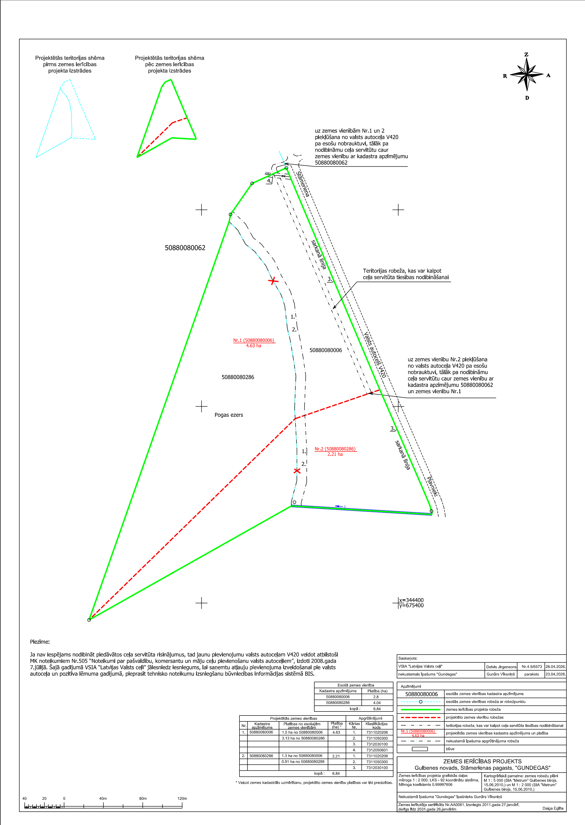
Pielikums 28.05.2026. Gulbenes novada domes lēmumam GND/2026/

Gulbenes novada pašvaldības domes priekšsēdētājs N.Mazūrs

